Procédure : Connexion à un NAS via le protocole SMB

1. Pré-requis
- Avoir l'adresse IP ou le nom d'hôte du NAS
- Disposer d'un identifiant et mot de passe
- Être connecté au même réseau que le NAS

2. Connexion depuis Windows
- Ouvrir l'explorateur de fichiers
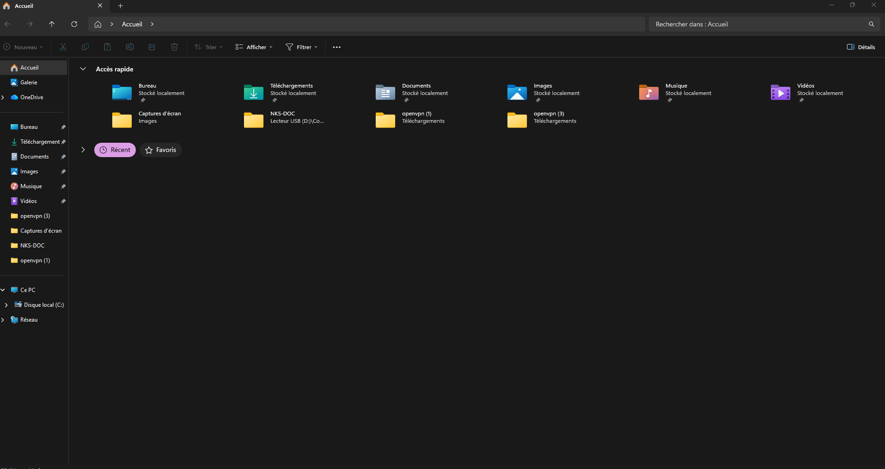
- Dans la barre d'adresse, taper : \\adresse_du_NAS
- Appuyer sur Entrée

- Entrer les identifiants si demandés et cocher Mémoriser mes informations d’identification

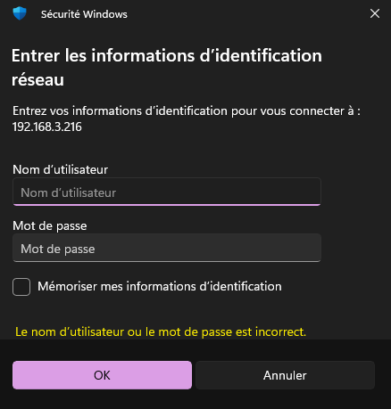

- Les dossiers partagés du NAS s'affichent
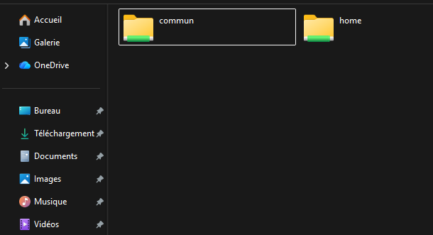

3. Connexion depuis macOS
- Dans le Finder, cliquer sur Aller > Se connecter au serveur
- Saisir : smb://adresse_du_NAS
- Cliquer sur Connexion
- Entrer les identifiants si demandés et cocher Mémoriser mes informations d’identification
- Les partages du NAS apparaissent dans la colonne de gauche

